Osnovna škola: Klinča Sela
Nastavni predmet: Katolički vjeronauk
Učitelj: Josip Kunac, prof.
Razredni odjel: 2.
Redni br. pripreme: 23.
Tema: III. RADUJEMO SE BOŽIĆU
Podtema: 1. Došašće – vrijeme pripreme za Božić
Odgojno-obrazovni ishodi učenja:
- Učenik prepričava biblijske događaje i imenuje ljude koji iščekuju i traže novorođenoga Mesiju. (OŠ KV B.2.2.)
- Učenik u navedenim biblijskim događajima otkriva poruke za svoj život. (OŠ KV B.2.2.)
- Učenik prepoznaje vrijednost pomaganja i opraštanja u životu pojedinca i zajednice. (OŠ KV C.2.2.)
- Učenik vlastitim primjerom i ponašanjem izgrađuje zajedništvo u razrednoj zajednici. (OŠ KV C.2.2.)
- Učenik prepoznaje biblijske motive i poruke u književnosti, likovnoj umjetnosti, glazbi. (OŠ KV D.2.2.)

TIJEK NASTAVNOG SATA

UVODNI DIO
Oče naš…

ili:

ISUSE, UČINI DA BUDEMO BUDNI I RADOSNI DOK TE ČEKAMO.
NAUČI NAS MOLITI I ČINITI DOBRA DJELA.
POMOZI NAM DA PRIPREMIMO SVOJE SRCE ZA TVOJ DOLAZAK. AMEN.

Motivacija:
Razgovor:
- Jeste li ikada s nestrpljenjem iščekivali neki lijep događaj, npr. rođendan ili posjetu nekoga koga volite?
- Kako ste se osjećali?
- Što ste sve radili dok ste čekali?

Najava teme: Danas ćemo razgovarati o vremenu koje nam upravo dolazi – Došašću. To je posebno vrijeme radosnog iščekivanja i pripreme za Božić.

SREDIŠNJI DIO

Prijedlozi aktivnosti:

Aktivnost 1: „Obrada teksta“:
Vjeroučitelj, ili učenici čitaju uvodni tekst o Ivanovom tati, udžbenik, str. 36.

Razgovor:
- Kako se Ivan osjeća dok čeka tatu?
- Što mislite, kako se priprema za njegov dolazak?

Zaključak:
- Došašće, slično tome, vrijeme je kada s ljubavlju i radošću u srcu čekamo Isusov dolazak.
- To je vrijeme iščekivanja Božića i vrijeme priprave za Božić.
- Traje četiri nedjelje prije Božića.
- U došašću palimo adventske svijeće koje nas podsjećaju na svjetlo koje Isus donosi.
- Za Isusov rođendan se pripremamo molitvom, dobrim djelima i ljubavlju prema drugima.

Aktivnost 2: „Video - zapis“:
Učenici će pogledati video – zapis „02_Zimska priča“; 3:30; Izvor: 2. osnovna škola Bjelovar; YouTube

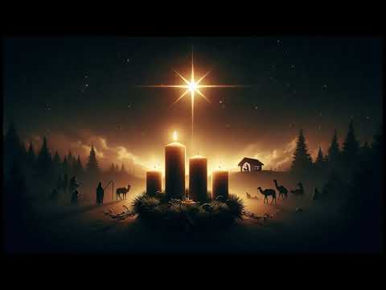

Razgovor:
- Tko bi prepričao sadržaj ovog videa?
- Kakav je čovjek bio prema mladiću prije, a kakav nakon susreta s djetetom?
- Koje bi to dijete moglo biti?
- Jeste li vi nakon susreta s Isusom u molitvi, ili misi bolji prema drugima?

Aktivnost 3: „Svjetlo nade“: ----> BILJEŽNICA
Učenici će iz kolaža izrezati 4 papirnate svijeće i na svaku napisati jedno dobro djelo koje žele učiniti u došašću. Potom će ih nalijepiti u bilježnice.
Naslov:

DOŠAŠĆE ILI ADVENT

Aktivnost 4: „Lanac dobrote“:
Učenici će od kolaž papira izrađivati lanac od karika – svaka karika sadrži jedno dobro djelo koje će pokušati ostvariti do Božića. Napisati dobra djela na unutrašnju stranu karika.

Aktivnost 5: „Adventski put srca“:
Učenici će nacrtati put do jaslica i na svaku točku upisati način na koji mogu učiniti nekoga sretnim.

Aktivnost 6: „Božićni kalendar dobrih djela“:
Učenici će sami osmisliti mini adventski kalendar i svaki dan upisati jedno dobro djelo.

Aktivnost 7: „Zvijezda iščekivanja“:
Učenici će izraditi zvijezdu od papira i napisati odgovor na pitanje: „Što ja želim darovati Isusu svojim srcem?“

Aktivnost 8: „Pisma radosti“:
Učenici će napisati kratko pismo osobi kojoj žele zahvaliti ili je razveseliti u došašću.

Aktivnost 9: „Radosna pjesma“:
Učenici će uvježbati pjesmu: „NEBESA ODOZGO ROSITE – FIDES“; Izvor: Robert Marinculić; YouTube.

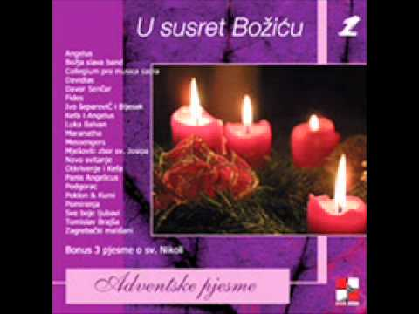

Aktivnost 10: „Razredni anđeo“:
Učenici će se zajednički dogovoriti kome iz svoje zajednice (npr. samohranom susjedu, starijoj osobi) mogu zajednički pomoći (npr. napraviti i pokloniti čestitku, nacrtati sliku). Ovo je razredni projekt dobrote.

Aktivnost 11: „Moja molitva čekanja“:
Učenici će napisati ili nacrtati svoju kratku molitvu kojom se žele pripremiti za Isusov dolazak. Molítve će staviti u posebnu "Adventsku škrinjicu" u razredu.

Aktivnost 12: „Zvjezdama do Betlehema“:
Vjeroučitelj će pripremiti veliku sliku nebo bez zvijezda. Za svako dobro djelo koje učenik spomene ili koje obeća, na nebo će zalijepiti jednu sjajnu zvjezdicu.

Aktivnost 13: „Pantomima dobrih djela“:
Učenici će se podijeliti u parove. Jedan učenik će pantomimom pokazati dobro djelo, a drugi će pogoditi koje je to djelo.

Aktivnost 14: „Tišina za Isusa“:
Učenici će na tri minute sjesti u tišini, zatvorenih očiju, i razmišljati o tome što bi poručili Isusu u pripremi za Božić.

Aktivnost 15: „Slogan Došašća“:
Učenici će u malim skupinama osmisliti kratak i pamtljiv slogan koji opisuje vrijeme Došašća. Npr. Došašće – vrijeme za dobra djela.

Aktivnost 16: „Pošta u iščekivanju“:
Učenici će napisati kratko pismo Isusu: „Dragi Isuse, za Tvoj dolazak ja se pripremam tako što...“

Aktivnost 17: „Adventski vijenac od riječi“:
Učenici će napisati 4 riječi koje ih podsjećaju na Došašće i oblikovati ih u krug na papiru.

Aktivnost 18: „Poučna priča“:
Najljepši dar ispod bora
Mali Luka bio je tužan jer nije imao novaca za božićne poklone. Umjesto toga, svaki je dan u došašću radio jedno dobro djelo: pomogao baki, čuvao brata, pospremio bez da mu se kaže… Na Božić je zapeo ceduljicu na bor: „Isuse, ovo su moja dobra djela za Tvoj rođendan.“
Mama i tata su se rasplakali – shvatili su da Luka nosi najveći dar – LJUBAV.

Pouka: Najveći dar koji možemo dati jest dobro srce puno ljubavi i dobrih djela.

Aktivnost 19: „Zapišimo!“:
Učenici će prepisati:
Naslov:

DOŠAŠĆE ILI ADVENT

Došašće je vrijeme iščekivanja Božića.
Za Božić se pripremamo molitvom i dobrim djelima.
Isus dolazi k meni!

Aktivnost 20: „Radna bilježnica“:
Učenici će uz pomoć vjeroučitelja rješavati RB, str. 30 (mogu biti i odabrani zadatci po želji.)

Aktivnost 21: „Digitalni udžbenik“ Potrebna je prijava vjeroučitelja s pristupnim podatcima.
Učenici će na pametnoj ploči, ili tabletima pokušati riješiti digitalne zadatke „DOBROTA U DOŠAŠĆU“ – memory i „ADVENTSKI OBIČAJI“ – kratki kviz.

Aktivnost 22: Mikropauza:
Vjeroučitelj je koristi po želji u bilo kojem trenutku sata kada opadne koncentracija učenika. To može biti bilo što: vic, zagonetka, pitalica, šetnja po razredu, pjesmica i sl. nevezano uz vjeronaučno gradivo. Pripaziti na pristojnost sadržaja! Ako vic sadrži neka imena učenika iz razreda npr. Ivica i Marica, promijeniti ih.

Zimska plesna minuta
Vjeroučitelj pusti kratku glazbu (npr. „Jingle Bells“).
Učenici ustanu i plešu kao pahuljice, snjegovići ili zvjezdice – slobodno i veselo 1–2 minute.

(Jingle Bells s tekstovima | Božićne pjesme HD | Božićne pjesme i kolica; Izvor: Christmas Songs and Carols - Love to Sing; YouTube)

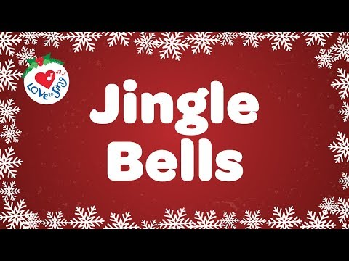

ZAVRŠNI DIO

Aktualizacija sa sintezom:
Razgovor:
- Što ćeš ti učiniti ovaj tjedan da pripremiš svoje srce za Isusa? (Učenici navode male konkretne prijedloge (npr. pomoći baki, ne svađati se s bratom, moliti se).

Zaključak:
- Ponovimo: Što je došašće? Kako se pripremamo za Božić? Što smo danas naučili o dobroti?

Domaća zadaća:
Učenici će riješiti, ili dovršiti rješavanje RB, str. 30.

Ili:

Učenici će pitati roditelje koji adventski običaj posebno njeguju u svojoj obitelji i zapisati ga.

Samovrednovanje:
Učenici koji smatraju da su odlično usvojili gradivo će zapljeskati. Oni koji smatraju da su osrednje usvojili gradivo će se počešati po glavi, a oni koji smatraju da nisu usvojili gradivo će lupiti nogama o pod.

Molitveni završetak:
Anđele, čuvaru mili…

ili:

Učenici će poslušati pjesmu „Anđele, čuvaru mili…“; 3:36; Autor: Marinko Grubešić; Izvor: YouTube

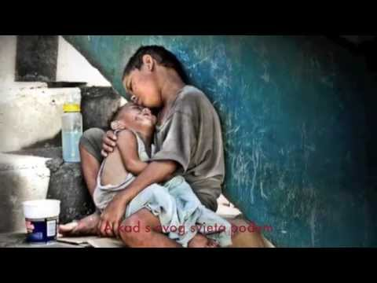

ili:

ISUSE, HVALA TI ŠTO DOLAZIŠ K NAMA.
NAUČI NAS ČEKATI TE S RADOŠĆU.
DAJ DA BUDEMO DOBRI, PUNI LJUBAVI I NADE.
BLAGOSLOVI NAŠE OBITELJI I NAŠ RAZRED.
AMEN.

